中國文化大學高教深耕計畫成果紀錄表

子計畫 | C1-3-1創造力思維與實作能力提升人才培育-創客中心
主題 | 金石為開-篆刻設計教學工作坊2
活動時間 | 113年6月7日 (五) 15:00-17:30
活動地點 | 本校大慈館B1華岡創客中心
與會人數 | 9
內容 | 中國文化大學研究發展處於2024年6月7日辦理「金石為開-篆刻設計教學工作坊2」，邀請林兆文老師來校為同學們傳授利用雕刻刀、石材、刻台、砂紙、印泥等製作篆刻品。本次延續上周的教學，讓同學將繪製的圖案完成雕刻，並利用砂紙研磨下來的石粉及嬰兒爽身粉做紋路修飾。最後教授印泥的攪拌使用及維護，再介紹各種類型不同印章的蓋印技巧。
執行成效 | 篆刻成品除了傳統書畫上落款外，在現代有很多的變化形式及應用。本次教學除了教學材料特性與藝術界、文學界的應用方式外，並讓同學自自行設計想要刻的圖案或文字。藉由篆刻的印章，同學們學習利用篆刻技巧應用在各自的專業領域，去設計一個專屬的LOGO，並利用圖章的形式按照商業模式去從事行銷的活動。讓同學學習文化加上創意的應用變化方法。
活動照片 | 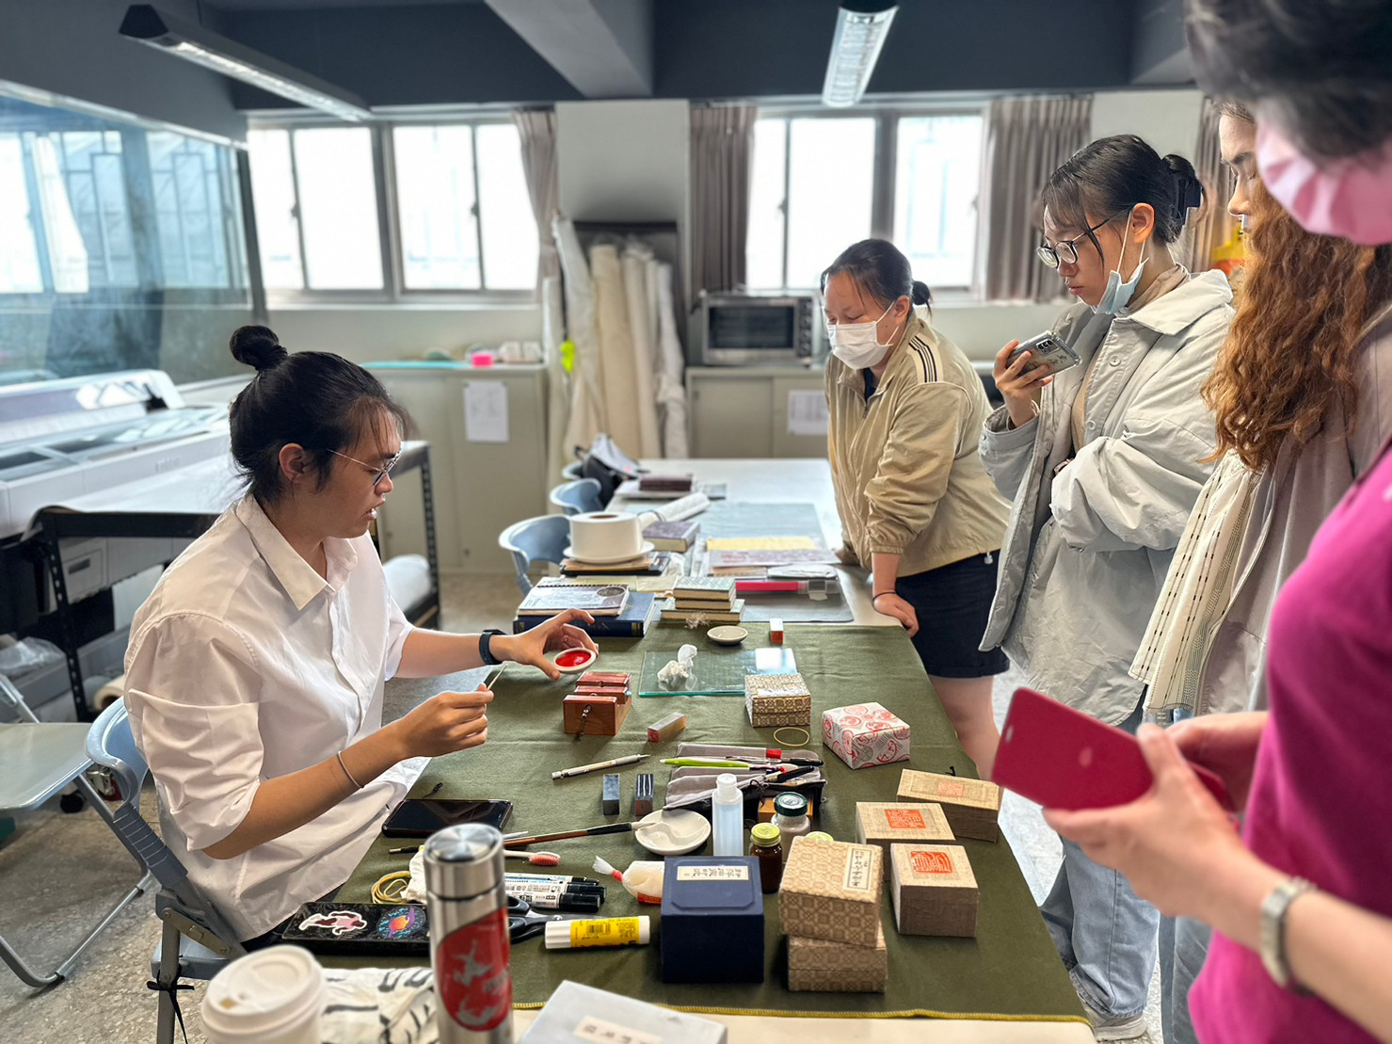  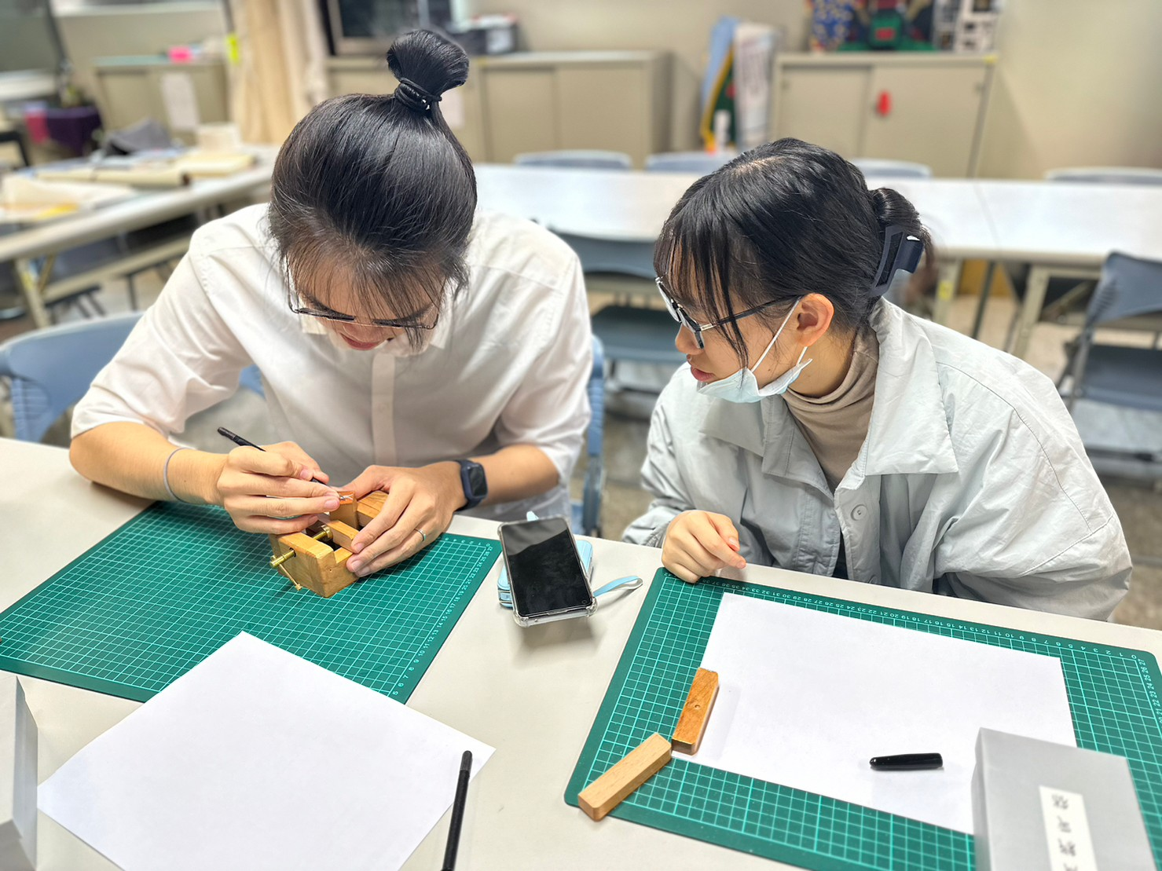  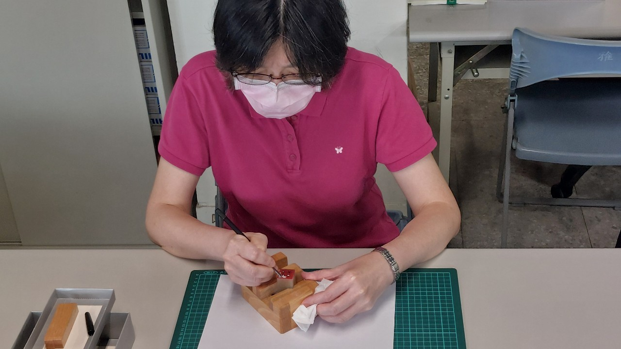  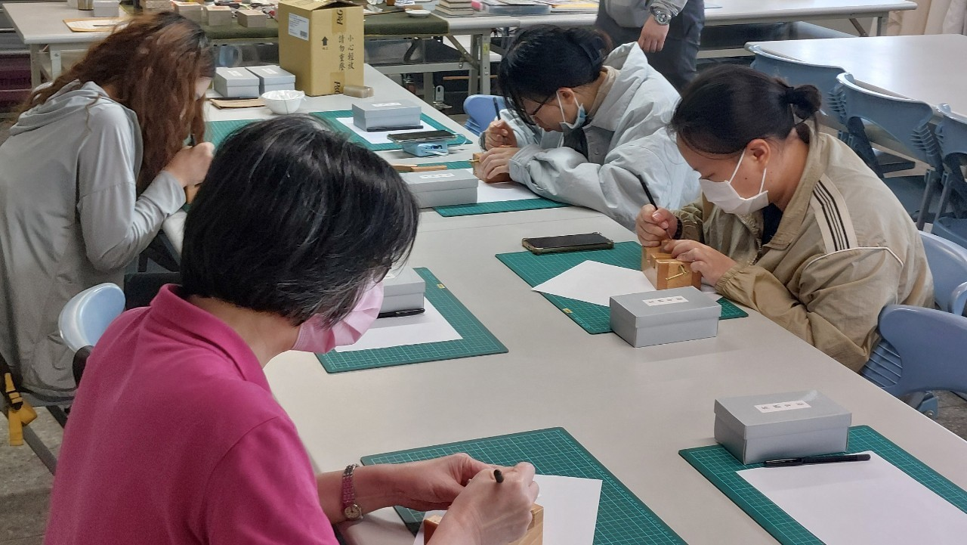  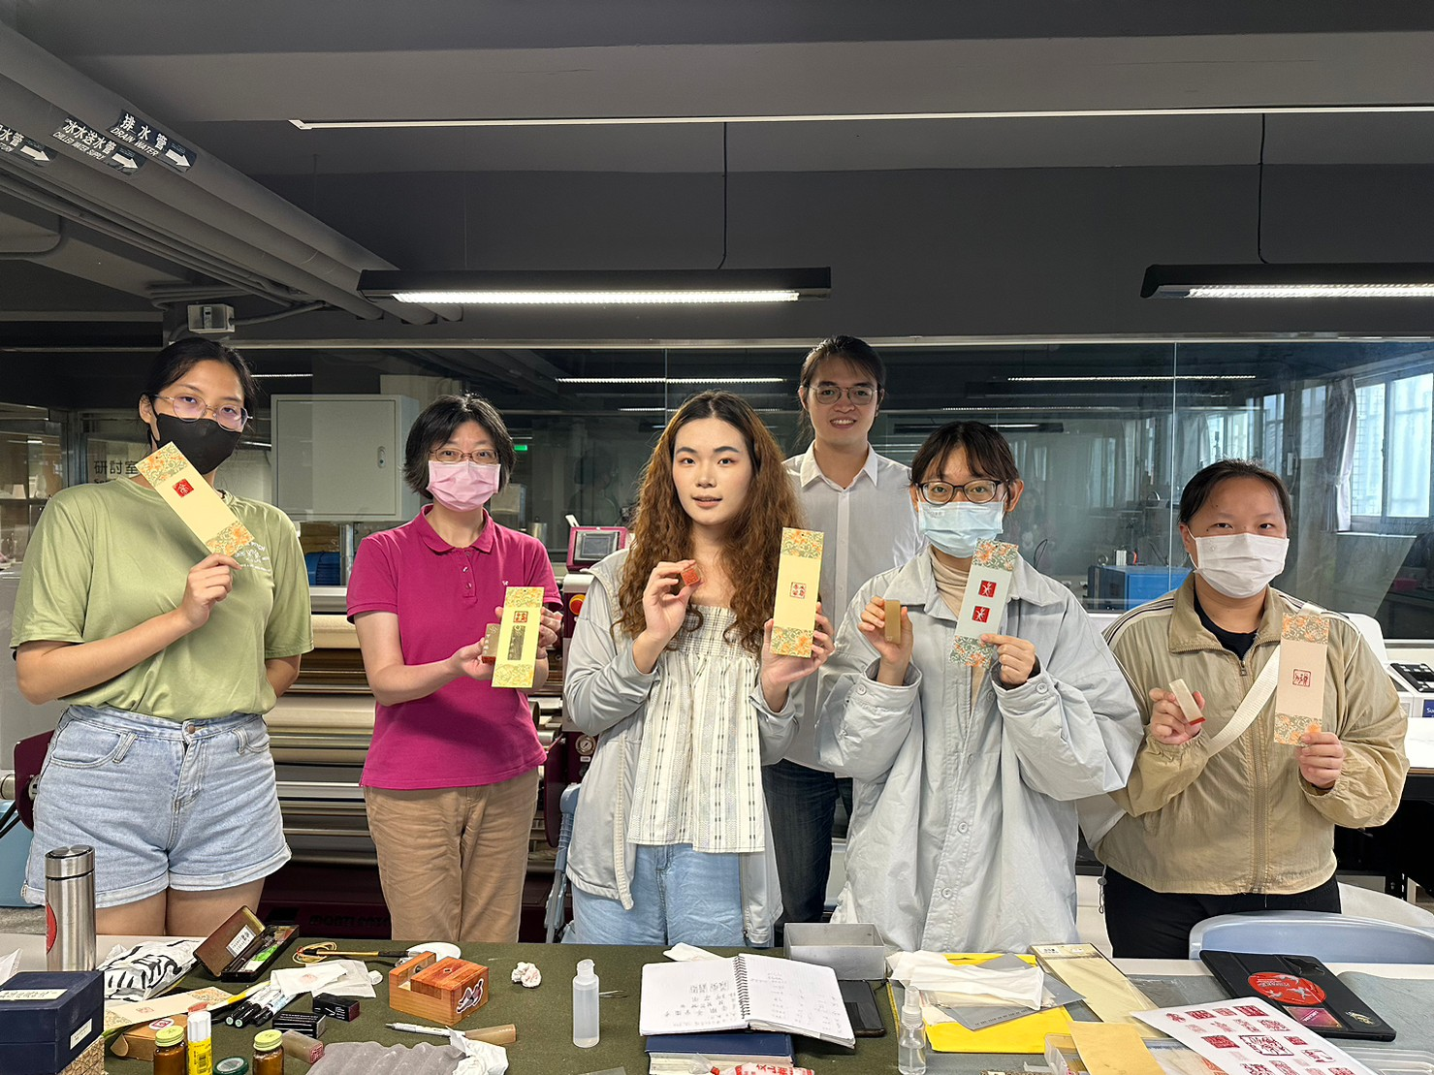
 | 教學情形

